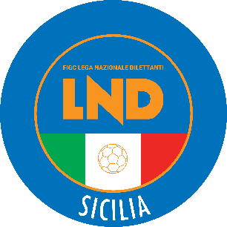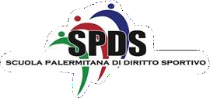

LEGA NAZIONALE DILETTANTI
COMITATO REGIONALE SICILIA
CORSO DI FORMAZIONE PER ADDETTI ALLE SOCIETA’ SPORTIVE DILETTANTISTICHE

BARCELLONA P.G. - MESSINA
Milazzo 22 – 23 – 29 – 30 aprile 2022

SCHEDA ANAGRAFICA CORSISTA

NOME: COGNOME:

LUOGO E DATA DI NASCITA:

SOCIETA’:

RECAPITO TELEFONICO:

INDIRIZZO E-MAIL: _

LUOGO E DATA:
FIRMA

